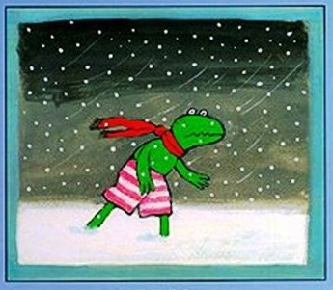

με την εικόνα

και το κείμενο!!

Στην ώρα της φιλαναγνωσίας τα παιδιά της Γ΄2 τάξης προσέγγισαν το βιβλίο «Ο βάτραχος και ο ξένος» του Μαξ Βέλθουις μ’ έναν διαφορετικό τρόπο, με στόχο: να διαπιστώσουν τη λειτουργία της εικόνας,της εικονογράφησης και της σύνδεσης τους με το αντίστοιχο κείμενο.
Στους μαθητές , αρχικά δόθηκαν οι εικόνες του βιβλίου χωρίς το κείμενο και ζητήθηκε από εκείνους παρατηρώντας τις εικόνες να δημιουργήσουν το θέμα της ιστορίας. Εργάστηκαν σε ομάδες. Στην συνέχεια παρουσιάστηκε η οπτική της ιστορίας της κάθε ομάδας και συνεργαζόμενοι όλοι οι μαθητές διαμόρφωσαν το τελικό κείμενο.
Στη δεύτερη φάση της δραστηριότητας οι μαθητές βασιζόμενοι στα κείμενά τους έκαναν την εικονογράφηση της ιστορίας τους .Έγινε η σύνδεση των κομματιών της ιστορίας , προέκυψε το τελικό παραμύθι το οποίο και ολοκληρώθηκε με τη δημιουργία του εξώφυλλου.

Διδάσκουσα εκπαιδευτικός
Νίκα Δέσποινα

